达拉斯周边旅游攻略

德克萨斯州是美国南方最大的州，全美第二大州。德克萨斯州号称孤星之州，民风热情豪爽。德克萨斯以城市来区分的话，大概有三个区域。北部达拉斯-沃斯堡地区；东南部沿海休斯顿地区；和中部奥斯汀，圣安东尼奥地区。其中，达拉斯-沃斯堡，地区相比其它两个地区，属于新起之星，既有西部牛仔文化，又有年轻城市的创新与活力。奥斯汀，是德克萨斯的州府所在地，其历史的标签，和首府的气质，展露无疑。休斯顿，是世界石油之都，NASA航空中心之一，以及全球医疗培训和治疗中心。11月的德克萨斯州，秋高气爽，气温非常适合旅游。

1. Dallas-Forth worth

达拉斯－沃思堡大都会，是美国南方第一大都会区。位于德州北部，两城相距极近，四季分明。达拉斯市政府斥资200多亿美元打造全美最大的城市艺术区，众多奢华酒店，最佳购物中心，15个特色娱乐区等。有达拉斯艺术街区，主教艺术街区，牛仔骑术表演。GeO观景台，可以从150米高空，俯瞰整个达拉斯市。在达拉斯市中心，还有肯尼迪遇刺纪念公园，达拉斯水族馆，等众多景点。喜欢体育的朋友，可以观看达拉斯独行侠队（Dallas Mavericks，达拉斯小牛队）的比赛。达拉斯和沃斯堡之间的Arlington市，还有一座Six Flags主题公园，喜欢极限运动的朋友可以来这里体验孤星之州的彪悍。

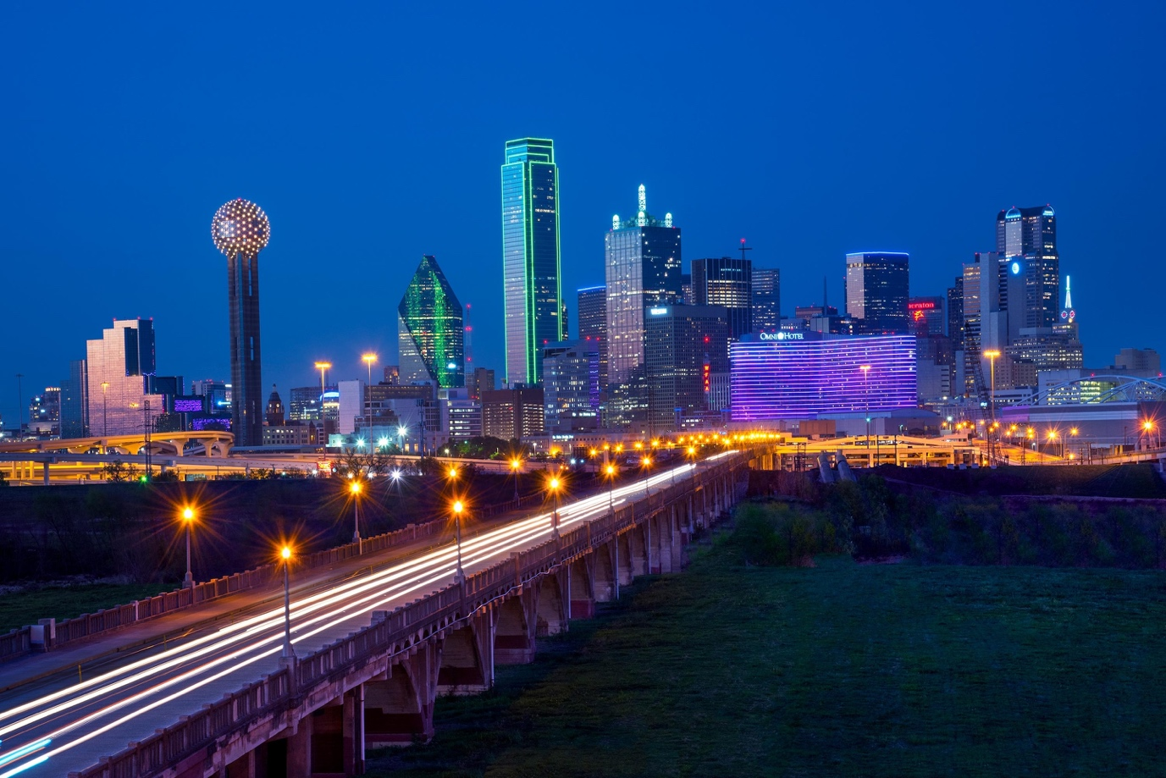

沃思堡是是当之无愧的“牛仔与文化之城”。游客可以在Sundance Square领略这个“全美最热闹市中心”的风情，在Stockyards国家历史城区体验令人振奋的西部文化传统，以及在沃思堡文化区欣赏艺术杰作。还有沃思堡牲畜交易历史保留区，在这里散步是最佳的方式。您会看到老式铁路，每天都会出现赶牛队伍，德州牛仔名人堂，和马车博物馆等。在沃斯堡晚上还可以观看露天电影（Coyote Drive-In），可以为观众带来德州风格的观影体验。

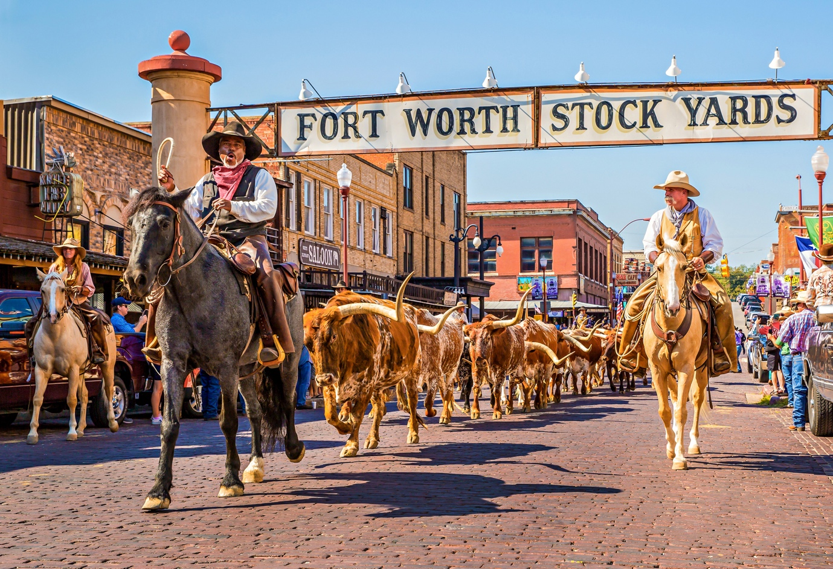

2. Houston

休斯顿是美国得克萨斯州的第一大城市，是墨西哥湾沿岸最大的经济中心。休斯敦以其能源（特别是石油）、航空工业和运河闻名世界，是世界第六大港口，美国最繁忙的港口。1969年，美国“阿波罗——11”号宇宙飞船就是从这里首次飞向天外登上了月球。主要的景点有休斯顿太空中心（NASA），休斯顿自然科学博物馆（Houston Museum of Natural Science） 、赫曼公园、米勒露天剧院、莱斯大学、圣吉辛托古战场、中国城等等。休斯顿南部的Galveston区有众多跟港口和墨西哥湾有关的景点，可以从这里乘坐邮轮前往其他加勒比海热门旅游地（如Cancun in Mexico）。

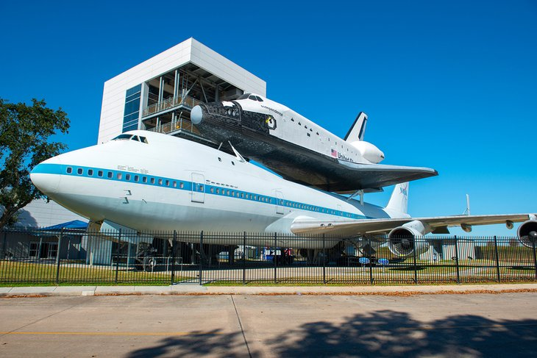

3. Austin-Santonin

奥斯丁距离达拉斯约3个小时车程，是美国德克萨斯州的首府，也是德州大学的所在，以及众多高科技企业所在的高科技城，又因濒临得州丘陵地形之起点，故有“硅丘”之称，以与美国西部传统电子重镇硅谷相呼应。在奥斯丁可以参观德州首府。圣安东尼奥附近的San Marcos Premium Outlets是全美最大的几个品牌直销购物中心之一。Hamilton pool preserve位于奥斯丁西部，环境优美，是极佳的休闲度假去处。

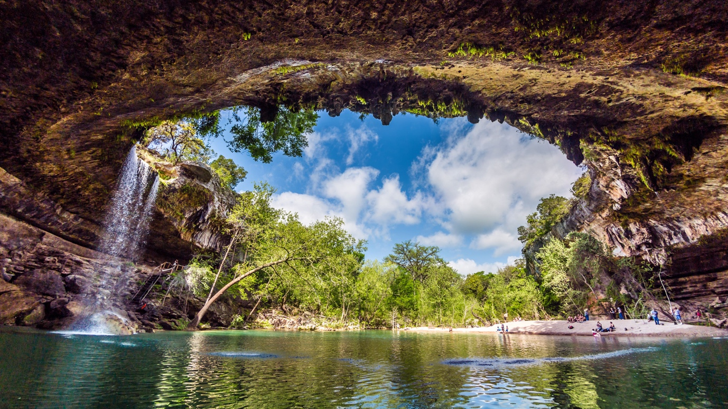

圣安东尼奥布道所是德州的第一处也是唯一一处联合国教科文组织世界遗址，这里的西班牙式教堂，完整展现了德州原住民在1700年代初期的生活情况，还有著名的阿拉莫（Alamo）古战场遗址，可谓是德州历史的璀璨瑰宝。圣安东尼有著名的River walk，游客徜徉河边仿佛置身于威尼斯。

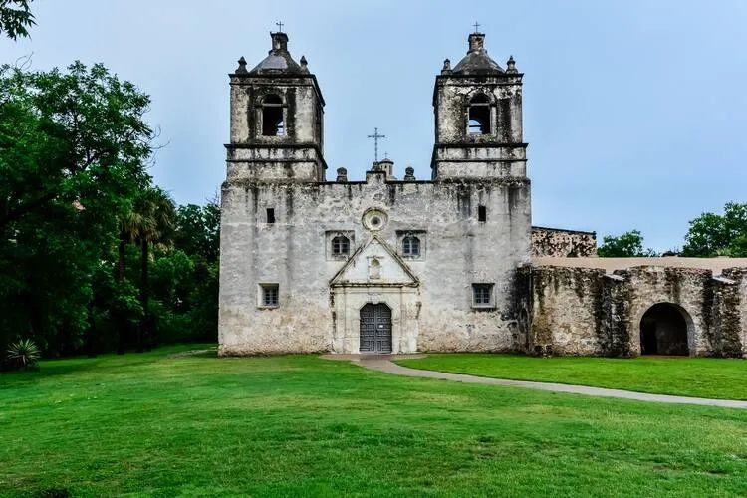

4. Little Rock in Arkansas

小石城距离达拉斯约4个小时车程，位于美国阿肯色州中部，密西西比河西岸，阿肯色河流经小石城。是该州首府和最大城市，也是普拉斯基县的县府所在地。小石城是美国中部重要的政治、经济、文化和交通中心，美国前总统克林顿的家乡。上个世纪五十年代这里曾经发生了反对种族主义的著名的“小石城暴动” 事件。小石城还是一座非常干净、美丽的城市，曾被《福布斯》杂志评为2011年排名第二的全美最干净城市。小石城是全美著名的温泉圣地。100多年前，美国的体育运动员就喜欢前往小石城泡温泉疗养，治疗运动带来的伤痛。



5. 德州南部

除了以上几个离达拉斯比较近的地方，德州还有Big Bend国家公园，非常适合秋季野外旅行。德州最南端的Corpus Christi市，也是一个著名的港口城市，在这里可以领略到美国文化和墨西哥文化是如何融合交织在一起的。此外还有South Padre Island，是世界上最长的屏障岛。

Reference:

1. <http://www.mafengwo.cn/gonglve/ziyouxing/1010.html>
2. <https://mp.weixin.qq.com/s/pX96UfZY-aRIvJf3yuWaOg>
3. <https://www.mafengwo.cn/jd/60261/gonglve.html>